MATERIAŁY
XXXIX
SESJA RADY GMINY
W KUŚLINIE
29 KWIETNIA 2010 ROKU
W GMINNYM OŚRODKU
KULTURY W KUŚLINIE
godzina 14⁰⁰

Kuślin, dnia 22 kwietnia 2010 r.

Pan

Roman Kruszelnicki

Na podstawie art. 20 ust. 1 ustawy z dnia 8 marca 1990r. o samorządzie gminnym (tekst jedn. Dz. U z 2001r. Nr 142, poz. 1591 ze. zm.) zawiadamiam, że zwołuję XXXIX Sesję Rady Gminy w Kuślinie na dzień 29 kwietnia 2010 w Gminnym Ośrodku Kultury w Kuślinie.
Początek obrad o godz. 14⁰⁰.
Porządek obrad z materiałami w załączeniu.
Radni, którzy nie mogą wziąć udziału w obradach lub punktualnie przybyć na sesję winni fakt ten wcześniej zgłosić i usprawiedliwić.

Informuję również, że zgodnie z art. 25 ust. 3 ustawy z dnia 8 marca 1990r. o samorządzie gminnym (tekst jedn. Dz. U z 2001r. Nr 142, poz. 1591 ze. zm.) zawiadomienie to stanowi podstawę do zwolnienia radnego/ej od pracy zawodowej na czas potrzebny do wzięcia udziału w sesji.



Porządek obrad XXXIX Sesji Rady Gminy V Kadencji

- Otwarcie XXXIX Sesji Rady Gminy V Kadencji.
- Stwierdzenie quorum.
- Przedstawienie i przyjęcie porządku obrad.
- Przyjęcie protokołu z posiedzenia XXXVIII Sesji Rady Gminy Kuślin.
- Informacja Wójta Gminy z działalności w okresie międzysesyjnym.
- Dyskusja.
- Przedstawienie Uchwały Składu Orzekającego Regionalnej Izby Obrachunkowej w Poznaniu w sprawie wyrażenia opinii o sprawozdaniu z wykonania budżetu gminy za rok 2009.
- Przedstawienie Uchwały Nr 1/2010 Komisji Rewizyjnej Rady Gminy w Kuślinie w sprawie opinii wykonania budżetu gminy za rok 2009 oraz wniosku o udzielenie absolutorium dla Wójta Gminy w Kuślinie za okres od 1 stycznia do 31 grudnia 2009 roku.
- Przedstawienie Uchwały Składu Orzekającego Regionalnej Izby Obrachunkowej w Poznaniu w sprawie opinii o wniosku Komisji Rewizyjnej Rady Gminy w Kuślinie w sprawie udzielenia absolutorium Wójtowi Gminy z tytułu wykonania budżetu gminy za rok 2009.
- Przedstawienie projektu uchwały Nr XXXIX/221/2010 w sprawie rozpatrzenia sprawozdania z wykonania budżetu gminy i udzielenia absolutorium Wójtowi Gminy za okres od 1 stycznia do 31 grudnia 2009 r.
- Dyskusja i głosowanie.
- Przedstawienie projektu uchwały Nr XXXIX/222/2010 w sprawie nabycia nieruchomości gruntowej położonej w miejscowości Wąsowo.
- Dyskusja i głosowanie.
- Odpowiedzi na interpelacje zgłoszone na poprzedniej Sesji.
- Interpelacje i zapytania radnych.
- Wolne głosy i wnioski.
- Zakończenie obrad.

Informacja z pracy Wójta Gminy w okresie między Sesjami
od 25 marca 2010 r. do 29 kwietnia 2010 r.

- W dniu 25 marca odbyło się we Lwówku walne zebranie Stowarzyszenia KOLD.
- 28 marca w szkole w Wąsowie odbyło się spotkanie wielkanocne z członkami Związku Emerytów.
- 29 marca w Krystianowie miało miejsce posiedzenie Komisji Spraw Gospodarczych dotyczące budowy chlewni.
- W dniu 30 marca odbyło się spotkanie w Michorzewie w sprawie rozbiórki spalonego w ubiegłym roku budynku gospodarczego. W spotkaniu udział wzięli Wójt, przedstawicielka Agencji Nieruchomości Rolnych, Sołtys oraz zainteresowani współwłaściciele.
- 30 marca został podpisany akt notarialny na sprzedaż mieszkania w Wąsowie.
- W dniu 30 marca na terenie Zespołu Pałacowo-Parkowego OHP w Chraplewie odbyła się Droga Krzyżowa.
- W okresie międzysesyjnym odbyło się kilka spotkań dotyczących organizacji Targów Ogrodniczo-Działkowych w Trzciance.
- Wystąpiliśmy do Starostwa Powiatowego o pozwolenie na budowę wigwamu na boisku w Trzciance.
- W dniach 8 i 9 kwietnia Komenda Państwowej Straży Pożarnej w Nowym Tomyślu przeprowadziła przegląd w jednostkach OSP naszej gminy.
- W dniu 8 kwietnia spotkałem się w Urzędzie Gminy z przedstawicielem firmy KOLDWIND. Również w tym dniu odbyło się spotkanie z przedstawicielem firmy zajmującej się bezprzewodowa łącznością internetową – sprawa dotyczyła Dąbrowy Nowej.
- W dniu 9 i 10 kwietnia odbyła się w Trzciance Okręgowa Olimpiada Wiedzy i Umiejętności Rolniczych.
- 9 kwietnia w bibliotece w Nowym Tomyślu odbyła się wystawa ZHP „Na przełaj przez pokolenia”.
- Zakończył się kurs komputerowy dla osób powyżej 40. roku życia, który odbywał się w szkole w Michorzewie, a realizowany był przez Fundację Rozwoju Demokracji Lokalnej w Poznaniu, z którą gmina zawarła stosowne porozumienie.
- W dniu 9 kwietnia w Nowym Tomyślu odbyła się Konferencja Administratorów Szkolnych Sieci komputerowych „Oblicze Szkoły”, w którym wziął udział nasz przedstawiciel z Urzędu Gminy.
- W dniu 12 kwietnia w Brodach z okazji 70-tej rocznicy zbrodni katyńskiej odsłonięto tablicę pamiątkową ku czci Ludwika Rau zamordowanego w Katyniu.
- W miesiącu kwietniu objęliśmy zbiórką odpadów selektywnych również Dąbrowę Nową, tak więc mieszkańcy wszystkich miejscowości mają możliwość korzystania z odbioru tych odpadów.
- W dniu 28 kwietnia odbędzie się w Urzędzie Gminy spotkanie dotyczące działalności firmy Spomasz w Kuślinie.
- Przesunąłem o miesiąc termin wydania decyzji środowiskowej firmie Poldanor na budowę chlewni w Krystianowie.
- 14 kwietnia w Opalenicy odbyły się obchody 70. rocznicy zbrodni Katyńskiej. W tym samym dniu spotkałem się w Urzędzie Gminy z prezesem firmy Interkondis -właścicielem terenu rekreacyjnego w Dąbrowie.
- W dniu 15 kwietnia wspólnie ze Związkiem Emerytów i Rencistów obchodziliśmy Światowy Dzień Inwalidy, w związku z czym w GOKu odbyło się okolicznościowe spotkanie.
- 15 kwietnia odbyło się w Dusznikach walne zebranie przedstawicieli Banku Spółdzielczego.
- W dniu 16 kwietnia w Starostwie odbyło się spotkanie w sprawie lokalizacji gazociągu Wierzbno-Grodzisk.
- 16 kwietnia odbył się pogrzeb Śp. Księdza Kanonika Zbigniewa Grussa z Kuślina, a o godzinie 19.00 odbyło się pod pomnikiem przy Urzędzie Gminy spotkanie ku czci ofiar katastrofy lotniczej pod Smoleńskiem.
- Odbył się przetarg ogłoszony przez Starostwo Powiatowe na modernizację drogi Kuślin-Michorzewo.
- 21 kwietnia młodzież z naszej gminy wzięła udział w Eliminacjach Wojewódzkich Turnieju Wiedzy Pożarniczej.
- W dniu 30 kwietnia planowane jest w Urzędzie spotkanie z Dyrektorami szkół i przedszkoli.
- Zamierzamy na pomniku przed Urzędem zamontować dodatkową tablicę poświęconą 70. rocznicy zamordowania w Katyniu Wójta Kuślina Stefana Frąckowiaka.
- Zostały podpisane umowy na modernizację świetlic.

- Został ogłoszony drugi przetarg ustny nieograniczony na sprzedaż nieruchomości w Turkowie (świetlica.
PROJEKT
UCHWAŁA NR XXXIX/221/2010
RADY GMINY W KUŚLINIE Z DNIA 29 KWIETNIA 2010 ROKU

w sprawie rozpatrzenia sprawozdania z wykonania budżetu Gminy i udzielenia
absolutorium Wójtowi Gminy za okres od 1 stycznia do 31 grudnia 2009 roku.

Na podstawie art. 18 ust. 2 pkt. 4 ustawy z dnia 8 marca 1990r. o samorządzie gminnym (tekst jednolity Dz. U. z 2001r. Nr 142, poz. 1591 ze zm.) oraz art. 199 ust.3 ustawy z dnia 30 czerwca 2005r. o finansach publicznych (tekst jednolity z 2005r. Nr 249, poz. 2104 ze zm.) w związku z art. 121 ust. 6, ustawy z dnia 27.08.2009 r. Przypisy wprowadzające ustawę o finansach publicznych (Dz. U. Nr 157, poz. 1241 ze zm.)

Rada Gminy w Kuślinie
uchwala, co następuje:
§ 1
Po rozpatrzeniu sprawozdania z wykonania budżetu Gminy za rok 2009 na wniosek Komisji Rewizyjnej Rady Gminy w sprawie udzielania absolutorium – udziela się Wójtowi Gminy Kuślin absolutorium za okres od 1 stycznia do 31 grudnia 2009 roku.

§ 2

Uchwała wchodzi w życie z dniem podjęcia.


PROJEKT
UCHWAŁA NR XXXIX/222/2010
RADY GMINY W KUŚLINIE Z DNIA 29 KWIETNIA 2010 ROKU

w sprawie nabycia nieruchomości gruntowej położonej w miejscowości Wąsowo.

Na podstawie art. 18 ust. 2 pkt. 9 lit. a ustawy z dnia 8 marca 1990 roku o samorządzie gminnym (tj. Dz. U. z 2001r. Nr 142 poz. 1591 ze zm.)

Rada Gminy w Kuślinie
uchwala, co następuje:
§ 1
Wyraża zgodę na nabycie przez Gminę Kuślin nieruchomości gruntowej położonej w miejscowości Wąsowo, oznaczonej w ewidencji gruntów jako działka nr 808 o pow. 0,18 ha, z przeznaczeniem pod drogę publiczną.

§ 2
Wykonanie uchwały powierza się Wójtowi Gminy Kuślin.
§ 3
Uchwała wchodzi w życie z dniem podjęcia.

UZASADNIENIE
DO UCHWAŁY NR XXXIX/222/2010
RADY GMINY W KUŚLINIE Z DNIA 29 KWIETNIA 2010 ROKU

Działka przedstawiona w Uchwale stanowi drogę przebiegającą z miejscowości Lipka do miejscowości Róża w części przebiegającej przez Gminę Kuślin. Droga ta pełni funkcję drogi publicznej. Właścicielami działki nr 808 o pow. 0,18 ha są Państwo Aurelia, Eugeniusz Weber, zam. Wąsowo, ul. Zachodnia 11, 64-316 Kuślin, którzy wyrazili wolę zbycia przedmiotowego gruntu za cenę odpowiadającą wartości gruntów przyległych do drogi, tj. 2,50 zł/m².
Zgodnie z art. 7 ust. 1, pkt. 2 ustawy z dnia 8 marca 1990 r. o samorządzie gminnym (t. j. Dz. U. z 2001 r. Nr 142, poz. 1591 ze zm.) do zadań własnych gminy należy zaspokajanie zbiorowych potrzeb wspólnoty w zakresie gminnych dróg, ulic, mostów, placów oraz organizacji ruchu drogowego.
Nabycie wyżej opisanych nieruchomości pozwoli na swobodne korzystanie z drogi oraz uregulowanie stanu prawnego nieruchomości.
W związku z powyższym wnoszę o podjęcie przedmiotowej Uchwały.
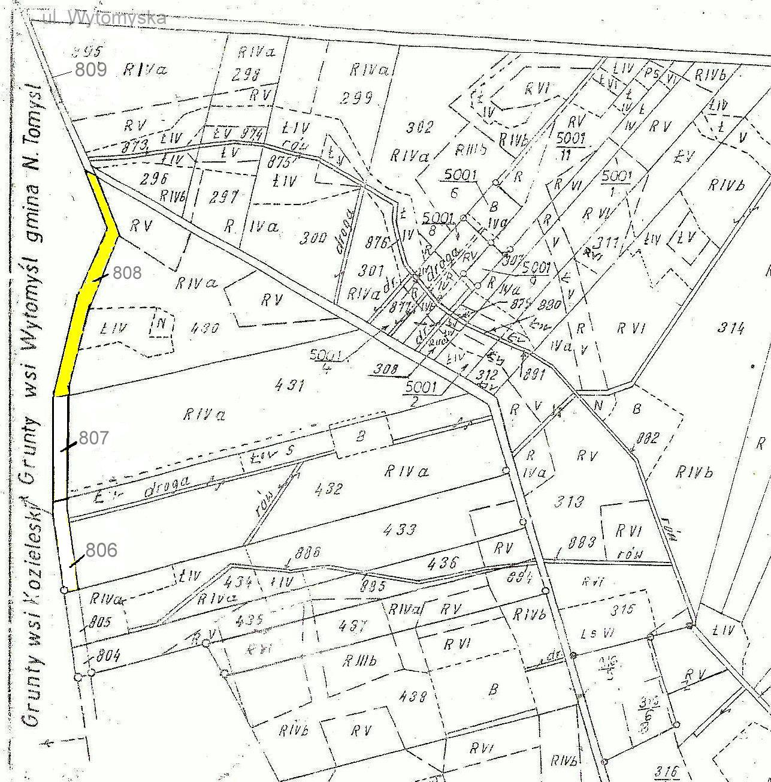

Informacja Przewodniczącego Rady Gminy w Kuślinie z działalności międzysesjami tj. w okresie od 25 marca 2010 r. do 29 kwietnia 2010 r.

- 16 kwietnia uczestniczyłem w uroczystości złożenia kwiatów i oddania hołdu ofiarom smoleńskiej tragedii pod pomnikiem przy Urzędzie Gminy.
- Biorę udział w posiedzeniach Komisji Rady Gminy w Kuślinie.

NOTATKI
........................................................................................................................................................................................................................................................................................................................................................................................................................................................................................................................................................................................................................................................................................................................................................................................................................................................................................................................................................................................................................................................................................................................................................................................................................................................................................................................................................................................................................................................................................................................................................................................................................................................................................................................................................................................................................................................................................................................................................................................................................................................................................................................................................................................................................................................................................................................................................................................................................................................................................................................................................................................................................................................................................................................................................................................................................................................................................................................................................................................................................................................................................................................................................................................................................................................................................................................................................................................

